## 专题16 乘法和除法（三）

**知识点梳理**

在做加减混合运算和连乘、连除及乘除混合计算时，一般都是按从左到右的顺序依次运算的。

梯度训练

基础过关★

1.口算下列各题。

4 × 2 × 6 2 × 2 × 9 6 × 1 × 7 2 × 3 × 4

3 × 3 × 5 4 × 1 × 5 9 × 0 × 7 6 × 0 × 5

2.在括号内填上适当的数。

（1）（　　） × （　　） × 3 = 27 （2）4 × （　　） × （　　） = 56

（3）3 × （　　） × （　　） = 72 （4）（　　） × （　　） × 0 = 0

（5）（　　） × （　　） × （　　） = 9 （6）54 ÷ （　　） ÷ （　　） = 2

3.把得数相同的算式用线连起来。

35 ÷ 7 × 6 40 ÷ 5 ÷ 4

42 ÷ 6 × 9 2 × 3 × 5

20 ÷ 5 ÷ 2 80 - 10 - 7

4.在○里填上“ > ”“ < ”或“ = ”。

7 × 6○6 + 7 4 × 2 × 5○40 4 + 4 + 4○16

48 ÷ 6○72 ÷ 8 54 ÷ 9 ÷ 2○6 8 × 8○7 × 9

5.先在□里填数，再计算。

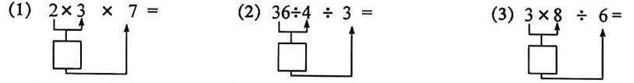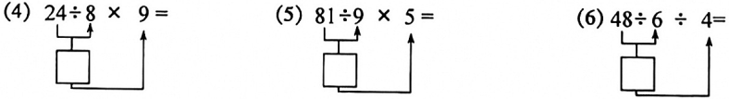

6.算一算，填一填。

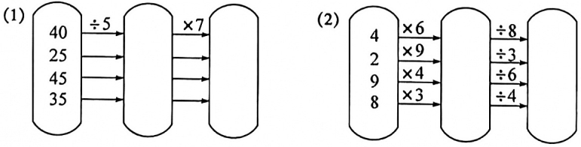

7.计算下列各题。

27 ÷ 3 ÷ 3 64 ÷ 8 × 4 65 - 20 + 19

81 ÷ 9 ÷ 3 8 × 6 ÷ 8 12 ÷ 3 × 8

8.在□内填上合适的数，使等式成立。

□ ÷ 6 = □ ÷ 4 7 × 3 + 7 = □ × □ 36 ÷ □ = □ × 2

□ ÷ 9 = □ × 3 7 × 7 - 7 = □ × □ □ ÷ 9 = □ ÷ 8

巩固达标★★

1.利用乘法口诀计算下题。

30 × 3 × 6 20 × 4 × 8 20 × 2 × 9

40 × 2 × 8 10 × 8 × 4 7 × 2 × 5

2.利用乘法口诀算除法。

360 ÷ 4 ÷ 9 480 ÷ 4 ÷ 6 640 ÷ 8 ÷ 2

360 ÷ 60 ÷ 6 720 ÷ 8 ÷ 3 810 ÷ 90 ÷ 3

3.在括号内填上合适的数。

（1）（　　） × （　　） × （　　） < 37 （2）（　　） × （　　） × （　　） > 37

（3）64 ÷ （　　　） ÷ （　　　） = 1 （4）72 ÷ （　　　） ÷ （　　　） < 3

4.口算。

4 × 20 × 5 2 × 50 × 3 3 × 7 × 20

10 × 4 × 7 9 × 90 × 0 7 × 30 × 20

5.填数。

 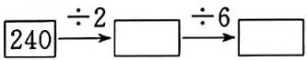 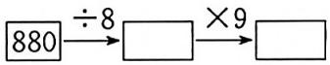

6.把下面得数相同的算式用线连起来。

80 × 3 × 2 2 × 40 × 7

10 × 7 × 8 20 × 4 × 6

30 × 4 × 2 8 × 30 × 10

20 × 30 × 4 20 × 6 × 2

7.在○里填上“ > ”“ < ”或“ = ”。

6 × 30 ÷ 9○480 ÷ 8 ÷ 3 270 ÷ 30 ÷ 3○360 ÷ 9 ÷ 10

360 ÷ 9 ÷ 40○64 ÷ 8 ÷ 8 630 ÷ 7 ÷ 3○6 × 6 ÷ 4

350 ÷ 7 × 0○420 ÷ 7 × 6 560 ÷ 7 × 8○9 × 90 × 0

8.算一算，再填数。

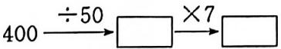 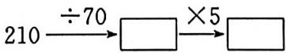

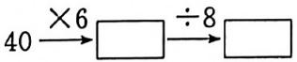 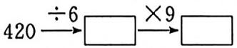

拓展提升★★★

1.巧算下面各题。

25 × 16 5 × 25 × 8

2.简算下面各题。

9 × 25 × 4 3 × 20 × 125 × 8 44 × 25 × 8

3.巧算下面各题。

125 × 4 × 25 × 8 4 × 8 × 25 × 5 125 × 25 × 5 × 32

4.速算下列各题。

73 × 125 × 8 25 × 36 × 4 125 × 5 × 16

5.小明3天做了24道思考题，他每天都比前一天多做一题。那么这三天，他每天各做了多少题?

6.把10拆分成3个不同的数（0除外）相加的形式，共有多少种不同的拆分法?

7.把17拆成不大于9的3个不同的数（0除外）相加的形式，有多少种方法?

8.把15拆成最大数是8的3个不同的数（0除外），这3个数相减，差为1，有多少种拆法?